Organeeztec

Portal za organizaciju unutrašnjih aktivnosti volonterske organizacije EESTEC

Arhitekturni projekat

Verzija 1.0

Pregled izmena
Datum | Verzija | Opis | Autor
19.04.2023. | 1.0 | Inicijalna verzija | Tijana Kvaić  Antonije Mitić  Ilija Đorđević Arsić

Sadržaj
1. Cilj dokumenta 4
2. Opseg dokumenta 4
3. Reference 4
4. Predstavljanje arhitekture 4
5. Ciljevi i ograničenja arhitekture 4
6. Pogled na slučajeve korišćenja 4
6.1 Dijagrami slučajeva korišćenja 5
6.2 Kratak opis slučajeva korišćenja 9
6.2.1 Pregled aktivnosti 9
6.2.2 Pregled obaveštenja 9
6.2.3 Pregled informacija o timu 9
6.2.4 Pregled informacija o događaju 9
6.2.5 Pregled “Mojih zaduženja” 9
6.2.6 Pregled dostupnih zaduženja 9
6.2.7 Pregled sastanaka 9
6.2.8 Pregled kalendara 9
6.2.9 Filtriranje sastanaka na osnovu tima 9
6.2.10 Filtriranje sastanaka po događaju 10
6.2.11 Sortiranje zaduženja po prioritetu 10
6.2.12 Registracija 10
6.2.13 Logovanje 10
6.2.14 Ulazak u tim 10
6.2.15 Izlazak iz tima 10
6.2.16 Brisanje naloga 10
6.2.17 Autentifikacija članova 10
6.2.18 Apliciranje za upravni odbor 10
6.2.19 Apliciranje za organizacioni tim 10
6.2.20 Ažuriranje podataka o sebi 10
6.2.21 Deaktiviranje 10
6.2.22 Mutiranje obaveštenja 10
6.2.23 Menjanje šifre 11
6.2.24 Pregled uloga 11
6.2.25 Objavljivanje internih obaveštenja za tim 11
6.2.26 Zahtev za objavu zvaničnih obaveštenja za tim 11
6.2.27 Zakazivanje sastanaka za događaj 11
6.2.28 Ažuriranje informacija o događaju 11
6.2.29 Zadavanje zaduženja za događaj 11
6.2.30 Objavljivanje zvaničnih obaveštenja za događaj 11
6.2.31 Objavljivanje internih obaveštenja za organizacioni tim 11
6.2.32 Brisanje sastanaka vezanih za događaj 11
6.2.33 Pregled zadatih zaduženja 11
6.2.34 Ažuriranje zadatih zaduženja 11
6.2.35 Zakazivanje sastanaka upravnog odbora 11
6.2.36 Ažuriranje kalendara 12
6.2.37 Pregled zahteva za organizacioni tim 12
6.2.38 Zadavanje zaduženja za upravni odbor 12
6.2.39 Objavljivanje zvaničnih i internih obaveštenja za upravni odbor 12
6.2.40 Dodavanje sastanaka za svoj tim 12
6.2.41 Dodavanje zaduženja za svoj tim 12
6.2.42 Ažuriranje informacija o svom timu 12
6.2.43 Objavljivanje zvaničnih obaveštenja za svoj tim 12
6.2.44 Prihvatanje prijava za tim 12
6.2.45 Brisanje događaja 12
6.2.46 Dodavanje događaja 12
6.2.47 Arhiviranje događaja 12
6.2.48 Pregled zahteva za upravni odbor 12
6.2.49 Održavanje sistema 12
7. Pogled na logičku arhitekturu sistema 13
7.1 Pregled arhitekture – organizacija paketa i podsistema u slojeve 13
7.1.1 Korisnički interfejs 13
7.1.2 Aplikaciona logika 14
7.1.3 Pristup podacima 14
7.1.4 React Native 14
7.1.5 Expo 14
7.1.6 JavaScript 14
7.1.7 Firestore 14
8. Pogled na procese 14
8.1 Procesi 14
8.1.1 Uređaj 15
8.1.2 Firebase server 15
8.1.3 Firestore 15
9. Pogled na raspoređivanje sistema 15
9.1 Klijent 15
9.2 Server 15
9.3 DBMS server 15
10. Pogled na implementaciju sistema 15
10.1 Model domena 16
10.2 Šema baze podataka 16
10.3 Komponente sistema 17
10.3.1 Komponente korisničkog interfejsa 17
10.3.2 Komponente aplikacione logike 18
10.3.3 Komponente za pristup podacima 19
11. Performanse 20
12. Kvalitet 20

Arhitekturni projekat

Cilj dokumenta
Cilj ovog dokumenta je detaljni opis arhitekture Organeeztec aplikacije.

Opseg dokumenta
Dokument se odnosi na aplikaciju Organeeztec koja će biti razvijena od strane eezTec-IT tima. Namena sistema je organizovanje unutrašnjih aktivnosti u studentskoj organizaciji EESTEC.

Reference
Spisak korišćene literature:
- Organeeztec – Predlog projekta, Organeeztec, V1.0, 2023, eezTec - IT.
- Organeeztec – Vizija sistema, V1.0, 2023, eezTec - IT.
- Organeeztec – Plan realizacije projekta, V1.0, 2023, eezTec - IT.
- Organeeztec – Raspored aktivnosti, V1.0, 2023, eezTec - IT.
- Organeeztec – Specifikacija zahteva, V1.0, 2023, eezTec - IT.

Predstavljanje arhitekture
Arhitektura sistema u dokumentu je prikazana kao serija pogleda na sistem: pogled na slučajeve korišćenja, pogled na logičku arhitekturu sistema, pogled na procese, pogled na razmeštaj komponenti sistema i pogled na implementaciju. Ovi pogledi su predstavljeni odgovarajućim UML dijagramima.

Ciljevi i ograničenja arhitekture
Ključni zahtevi i sistemska ograničenja koja imaju značajan uticaj na izbor arhitekture i projektovanje sistema su:
- Organeeztec aplikacija će biti implementirana kao mobilna aplikacija koja koristi React Native framework, dok će se kao DBMS server koristiti Firebase[2].
- Aplikacija Organeeztec će biti optimizovana za Android operativni sistem verzije 5.0 i novije.
- Svi zahtevi u pogledu performansi dati u [5] moraju biti uzeti u obzir pri izboru arhitekture i razvoju sistema.

Pogled na slučajeve korišćenja
U ovom odeljku je dat pogled na slučajeve korišćenja definisane u specifikaciji zahteva [5].
Slučajevi korišćenja Organeeztec aplikacije su:
- Pregled aktivnosti
  - Pregled obaveštenja
  - Pregled informacija o timu
  - Pregled informacija o događaju
  - Pregled “Mojih zaduženja”
  - Pregled dostupnih zaduženja
    - Sortiranje zaduženja po prioritetu
  - Pregled sastanaka
    - Filtriranje sastanaka na osnovu tima
    - Filtriranje sastanaka po događaju
  - Pregled kalendara
- Prijavljivanje
  - Registracija
  - Logovanje
- Menjanje tima
  - Ulazak u tim
  - Izlazak iz tima
- Održavanje naloga
  - Brisanje naloga
  - Autentifikacija članova
- Apliciranje za upravni odbor
- Apliciranje za organizacioni tim
- Ažuriranje podataka o sebi
- Deaktiviranje
- Mutiranje obaveštenja
- Menjanje šifre
- Pregled uloga
- Objavljivanje internih obaveštenja za tim
- Zahtev za objavu zvaničnih obaveštenja za tim
- Zakazivanje sastanaka za događaj
- Ažuriranje informacija o događaju
- Zadavanje zaduženja za događaj
- Objavljivanje zvaničnih obaveštenja za događaj
- Objavljivanje internih obaveštenja za organizacioni tim
- Brisanje sastanaka vezanih za događaj
- Pregled zadatih zaduženja
- Ažuriranje zadatih zaduženja
- Zakazivanje sastanaka upravnog odbora
- Ažuriranje kalendara
- Pregled zahteva za organizacioni tim
- Zadavanje zaduženja za upravni odbor
- Objavljivanje zvaničnih i internih obaveštenja za upravni odbor
- Dodavanje sastanaka za svoj tim
- Dodavanje zaduženja za svoj tim
- Ažuriranje informacija o svom timu
- Objavljivanje zvaničnih obaveštenja za svoj tim
- Prihvatanje prijava za tim
- Brisanje događaja
- Dodavanje događaja
- Arhiviranje događaja
- Pregled zahteva za upravni odbor
- Održavanje sistema
Ove slučajeve korišćenja mogu da iniciraju član organizacije, član organizacionog tima, član upravnog odbora, koordinator, predsednik ili administrator.

Dijagrami slučajeva korišćenja
Osnovni UML dijagram koji prikazuje korisnike i slučajeve korišćenja Organeeztec aplikacije prikazan je na sledećoj slici:

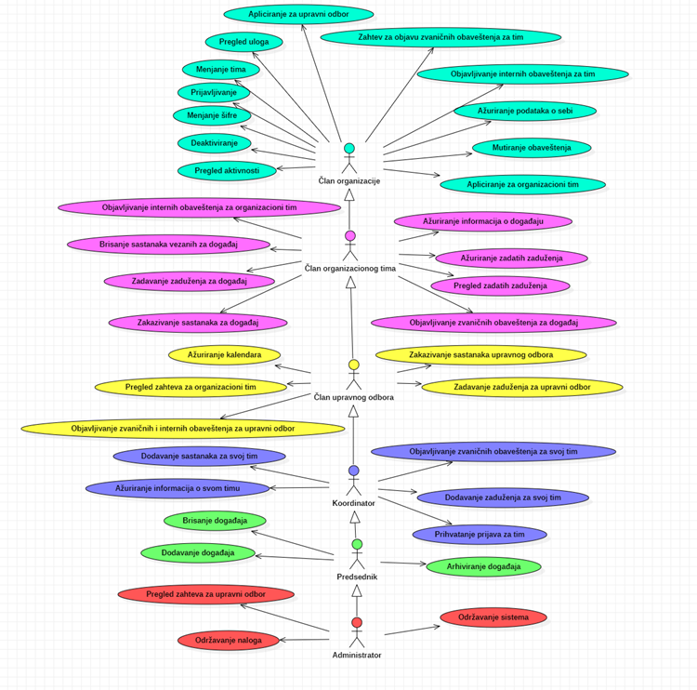
Slučajevi korišćenja prijavljivanje, pregled aktivnosti, menjanje tima i održavanje naloga obuhvataju složenije radnje koje se mogu razložiti dalje razložiti na pojedinačne slučajeve korišćenja.
Detaljni UML dijagram za slučaj korišćenja prijavljivanje je prikazan na sledećoj slici:
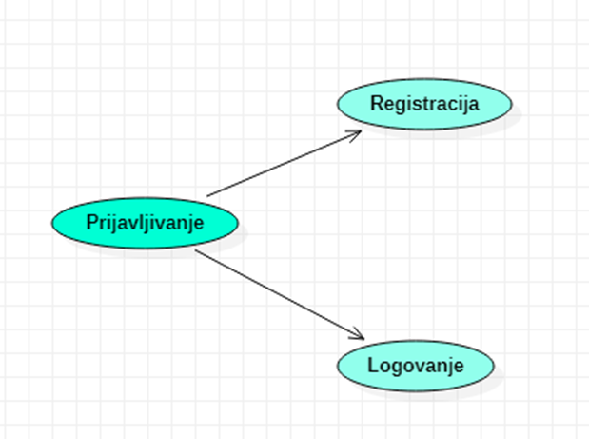

Detaljni UML dijagram za slučaj korišćenja pregled aktivnosti je prikazan na sledećoj slici:

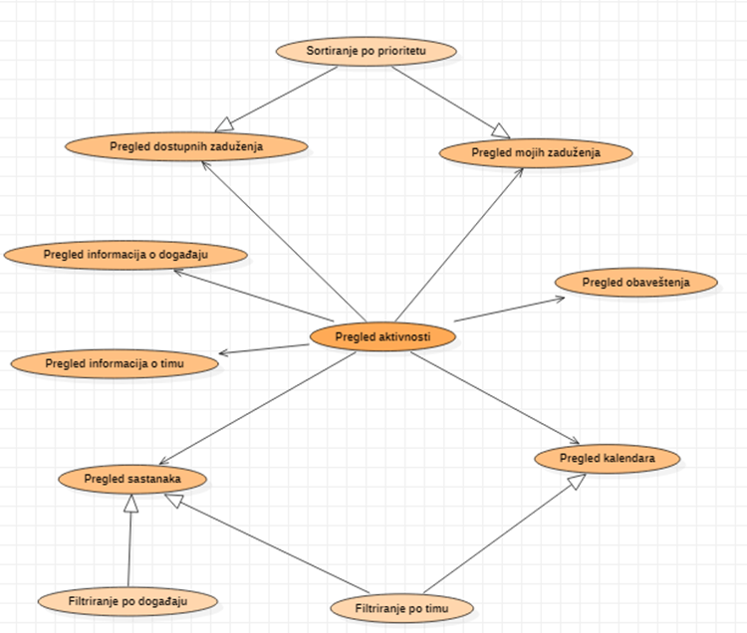
Detaljni UML dijagram za slučaj korišćenja menjanje tima je prikazan na sledećoj slici:
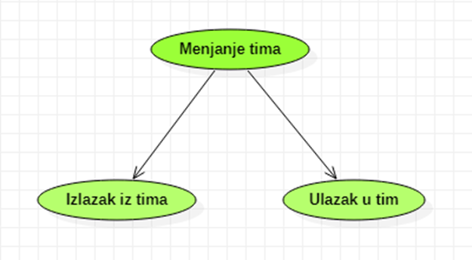
Detaljni UML dijagram za slučaj korišćenja održavanje naloga je prikazan na sledećoj slici:
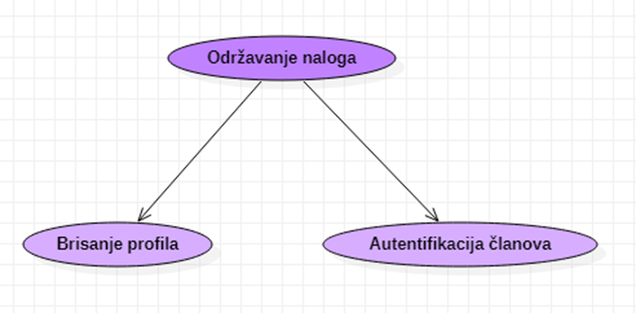

Kratak opis slučajeva korišćenja

Pregled aktivnosti
Kratak opis: Pregled aktivnosti unutar organizacije.
Akteri koji iniciraju slučaj korišćenja: Član organizacije, Član organizacionog tima, Član upravnog odbora, Koordinator, Predsednik ili Administrator.

Pregled obaveštenja
Kratak opis: Prikaz liste obaveštenja.
Akteri koji iniciraju slučaj korišćenja: Član organizacije.

Pregled informacija o timu
Kratak opis: Prikaz aktuelnih informacija o timu.
Akteri koji iniciraju slučaj korišćenja: Član organizacije.

Pregled informacija o događaju
Kratak opis: Prikaz aktuelnih informacija o događaju.
Akteri koji iniciraju slučaj korišćenja: Član organizacije.

Pregled “Mojih zaduženja”
Kratak opis: Prikaz liste zaduženja člana.
Akteri koji iniciraju slučaj korišćenja: Član organizacije.

Pregled dostupnih zaduženja
Kratak opis: Prikaz liste dostupnih zaduženja.
Akteri koji iniciraju slučaj korišćenja: Član organizacije.

Pregled sastanaka
Kratak opis: Prikaz liste predstojećih sastanaka.
Akteri koji iniciraju slučaj korišćenja: Član organizacije.

Pregled kalendara
Kratak opis: Prikaz kalendara sa krajnjim rokovima za zaduženja člana, sastancima na koje je član potvrdio svoj dolazak, kao i dešavanjima u okviru organizacije.
Akteri koji iniciraju slučaj korišćenja: Član organizacije.

Filtriranje sastanaka na osnovu tima
Kratak opis: Prikaz liste sastanaka za određeni tim.
Akteri koji iniciraju slučaj korišćenja: Član organizacije.

Filtriranje sastanaka po događaju
Kratak opis: Prikaz liste sastanaka za određeni događaj.
Akteri koji iniciraju slučaj korišćenja: Član organizacije.

Sortiranje zaduženja po prioritetu
Kratak opis: Prikaz liste zaduženja sortiranje po prioritetu.
Akteri koji iniciraju slučaj korišćenja: Član organizacije.

Registracija
Kratak opis: Registracija korisnika aplikacije.
Akteri koji iniciraju slučaj korišćenja: Član organizacije.

Logovanje
Kratak opis: Prijavljivanje na aplikaciju sa postojećim nalogom.
Akteri koji iniciraju slučaj korišćenja: Član organizacije, Član upravnog odbora, Koordinator, Predsednik, Član organizacionog tima, Administrator.

Ulazak u tim
Kratak opis: Član organizacije pravi zahtev za ulazak u tim.
Akteri koji iniciraju slučaj korišćenja: Član organizacije.

Izlazak iz tima
Kratak opis: Član organizacije izlazi iz određenog tima.
Akteri koji iniciraju slučaj korišćenja: Član organizacije.

Brisanje naloga
Kratak opis: Administrator briše nalog.
Akteri koji iniciraju slučaj korišćenja: Administrator.

Autentifikacija članova
Kratak opis: Administrator vrši autentifikaciju priloženih informacija prilikom registracije člana organizacije.
Akteri koji iniciraju slučaj korišćenja: Administrator.

Apliciranje za upravni odbor
Kratak opis: Član organizacije aplicira za poziciju u upravnom odboru.
Akteri koji iniciraju slučaj korišćenja: Član organizacije.

Apliciranje za organizacioni tim
Kratak opis: Član organizacije aplicira za poziciju u organizacionom timu.
Akteri koji iniciraju slučaj korišćenja: Član organizacije.

Ažuriranje podataka o sebi
Kratak opis: Korisnik ažurira svoje podatke.
Akteri koji iniciraju slučaj korišćenja: Član organizacije.

Deaktiviranje
Kratak opis: Član organizacije se privremeno isključuje iz rada u organizaciji.
Akteri koji iniciraju slučaj korišćenja: Član organizacije.

Mutiranje obaveštenja
Kratak opis: Član organizacije mutira obaveštenja, vezana za određeni tim ili događaj.
Akteri koji iniciraju slučaj korišćenja: Član organizacije.

Menjanje šifre
Kratak opis: Član organizacije menja svoju šifru.
Akteri koji iniciraju slučaj korišćenja: Član organizacije.

Pregled uloga
Kratak opis: Član organizacije pregledava svoje uloge u organizaciji.
Akteri koji iniciraju slučaj korišćenja: Član organizacije.

Objavljivanje internih obaveštenja za tim
Kratak opis: Član organizacije objavljuje interno obaveštenje za neki od timova u kom se nalazi.
Akteri koji iniciraju slučaj korišćenja: Član organizacije.

Zahtev za objavu zvaničnih obaveštenja za tim
Kratak opis: Član organizacije pravi zahtev za objavljivanje zvaničnog obaveštenja za neki od timova u kom se nalazi.
Akteri koji iniciraju slučaj korišćenja: Član organizacije.

Zakazivanje sastanaka za događaj
Kratak opis: Član organizacionog tima zakazuje sastanak.
Akteri koji iniciraju slučaj korišćenja: Član organizacionog tima.

Ažuriranje informacija o događaju
Kratak opis: Član organizacionog tima ažurira informacije o događaju.
Akteri koji iniciraju slučaj korišćenja: Član organizacionog tima.

Zadavanje zaduženja za događaj
Kratak opis: Član organizacionog tima zadaje zaduženje vezano za događaj.
Akteri koji iniciraju slučaj korišćenja: Član organizacionog tima.

Objavljivanje zvaničnih obaveštenja za događaj
Kratak opis: Član organizacionog tima objavljuje zvanično obaveštenje za događaj.
Akteri koji iniciraju slučaj korišćenja: Član organizacionog tima.

Objavljivanje internih obaveštenja za organizacioni tim
Kratak opis: Član organizacionog tima objavljuje interno obaveštenje za svoj organizacioni tim.
Akteri koji iniciraju slučaj korišćenja: Član organizacionog tima.

Brisanje sastanaka vezanih za događaj
Kratak opis: Član organizacionog tima otkazuje sastanak vezan za događaj za koji je u organizacionom timu.
Akteri koji iniciraju slučaj korišćenja: Član organizacionog tima.

Pregled zadatih zaduženja
Kratak opis: Prikaz liste zaduženja zadatih od strane člana organizacionog tima.
Akteri koji iniciraju slučaj korišćenja: Član organizacionog tima.

Ažuriranje zadatih zaduženja
Kratak opis: Člana organizacionog tima menja informacije o zaduženju koje je zadao.
Akteri koji iniciraju slučaj korišćenja: Član organizacionog tima.

Zakazivanje sastanaka upravnog odbora
Kratak opis: Član upravnog odbora zakazuje sastanak za upravni odbor.
Akteri koji iniciraju slučaj korišćenja: Član upravnog odbora.

Ažuriranje kalendara
Kratak opis: Član upravnog odbora ažurira informacije u kalendaru.
Akteri koji iniciraju slučaj korišćenja: Član upravnog odbora.

Pregled zahteva za organizacioni tim
Kratak opis: Član upravnog odbora razmatra zahtev za ulaz u organizacioni tim događaja.
Akteri koji iniciraju slučaj korišćenja: Član upravnog odbora.

Zadavanje zaduženja za upravni odbor
Kratak opis: Član upravnog odbora zadaje zaduženje upravnom odboru.
Akteri koji iniciraju slučaj korišćenja: Član upravnog odbora

Objavljivanje zvaničnih i internih obaveštenja za upravni odbor
Kratak opis: Član upravnog odbora objavljuje zvanično ili interno obaveštenje upravnog odbora.
Akteri koji iniciraju slučaj korišćenja: Član upravnog odbora.

Dodavanje sastanaka za svoj tim
Kratak opis: Koordinator zakazuje sastanak za svoj tim.
Akteri koji iniciraju slučaj korišćenja: Koordinator.

Dodavanje zaduženja za svoj tim
Kratak opis: Koordinator zadaje zaduženje vezano za njegov tim.
Akteri koji iniciraju slučaj korišćenja: Koordinator

Ažuriranje informacija o svom timu
Kratak opis: Koordinator ažurira informacije o svom timu.
Akteri koji iniciraju slučaj korišćenja: Koordinator.

Objavljivanje zvaničnih obaveštenja za svoj tim
Kratak opis: Koordinator objavljuje zvanično obaveštenje za svoj tim.
Akteri koji iniciraju slučaj korišćenja: Koordinator.

Prihvatanje prijava za tim
Kratak opis: Koordinator razmatra zahtev za ulaz u njegov tim.
Akteri koji iniciraju slučaj korišćenja: Koordinator.

Brisanje događaja
Kratak opis: Predsednik briše događaj.
Akteri koji iniciraju slučaj korišćenja: Predsednik.

Dodavanje događaja
Kratak opis: Predsednik dodaje novi događaj.
Akteri koji iniciraju slučaj korišćenja: Predsednik.

Arhiviranje događaja
Kratak opis: Predsednik arhivira događaj, tako da ne bude više vidljiv ostalim članovima.
Akteri koji iniciraju slučaj korišćenja: Predsednik.

Pregled zahteva za upravni odbor
Kratak opis: Administrator razmatra zahtev za ulaz u upravni odbor.
Akteri koji iniciraju slučaj korišćenja: Administrator.

Održavanje sistema
Kratak opis: Prikaz naslovne strane aplikacije.
Akteri koji iniciraju slučaj korišćenja: Administrator.

Pogled na logičku arhitekturu sistema
U ovom odeljku je dat pregled logičke arhitekture sistema. Ovaj pogled sadrži opis najznačajnijih klasa, njihove organizacije u pakete i podsisteme, i organizacija podsistema u slojeve. U cilju opisivanja dinamičkih aspekata arhitekture, ovaj odeljak može da uključi opise realizacije najznačajnijih slučajeva korišćenja. Da bi se ilustrovala veza između arhitekturno značajnih klasa, podsistema, paketa ili slojeva moguće je uključiti i odgovarajuće dijagrame klasa.
Logički pogled na Organeeztec aplikaciju obuhvata 3 glavna paketa: Korisnički interfejs, Aplikaciona logika, Pristup podacima.
Paket Korisnički interfejs sadrži React Native i Expo komponente i multimedijalni sadržaj koji realizuju grafički dizajn i forme preko kojih korisnici sistema komuniciraju sa sistemom.
Paket Aplikaciona logika predstavlja srednji sloj sistema koji sadrži JavaScript skripte zadužene za realizaciju funkcionalnosti specifičnih za domen sistema koji se razvija.
Paket Pristup podacima sadrži JavaScript skripte koje predstavljaju interfejs za pristup, dodavanje i ažuriranje podataka koji se čuvaju u Firestore bazi podataka.

Pregled arhitekture – organizacija paketa i podsistema u slojeve
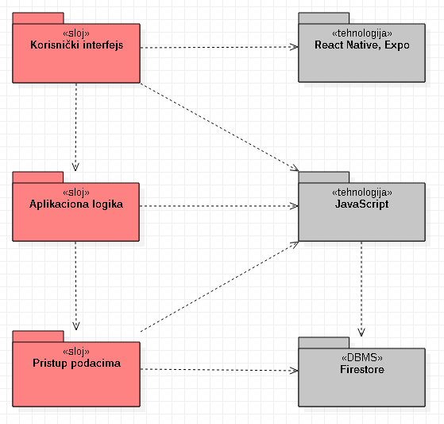

Korisnički interfejs
sloj
Ovaj sloj realizuje korisnički interfejs Organeeztec aplikacije. U njemu su sadržane sve React Native i Expo komponente, multimedijalni sadržaji i JavaScript skripte koje generišu stranice preko kojih korisnici komuniciraju sa sistemom.
Sloj korisničkog interfejsa zavisi od sloja aplikacione logike, kao i React Native i Expo paketa.

Aplikaciona logika
sloj
Sloj aplikacione logike je srednji sloj u troslojnoj arhitekturi Organeeztec. Sadrži JavaScript skripte koje realizuju funkcionalnost karakterističnu za domen primene aplikacije i uspostavljaju vezu između korisničkog interfejsa i sloja za pristup podacima.
Ovaj sloj zavisi od sloja za pristup podacima i od JavaScript paketa.

Pristup podacima
sloj
Sloj za pristup podacima se nalazi na dnu troslojne arhitekture i sadrži JavaScript skripte zadužene za pribavljanje, dodavanje i ažuriranje podataka koji se čuvaju u Firestore bazi podataka.
Ovaj sloj ne zavisi od drugih slojeva, ali je zavisan od JavaScript paketa i Firestore baze podataka.

React Native
tehnologija
Tehnologija React Native-a definiše gradivne elemente stranica koje se prikazuju u aplikacijini koje omogućavaju prikaz formatiranih informacija i realizaciju formi za unos i ažuriranje podataka.

Expo
tehnologija
Tehnologija Expo predstavlja framework za razvoj React Native mobilnih aplikacija, koji podržava razvoj aplikacija na Android i iOS operativnim sistemima.

JavaScript
tehnologija
Tehnologija JavaScripta-a obezbeđuje mehanizam za pisanje i izvršavanje skripti. Ove skripte mogu da generišu React Native komponente koje realizuju korisnički interfejs i pristupaju bazi podataka u cilju pribavljanja, unosa i ažuriranja podataka.

Firestore
DBMS
MySQL predstavlja sistem za upravljanje bazama podataka koji će se koristiti za realizaciju Organeeztec aplikacije.

Pogled na procese
U ovom odeljku je sadržan pogled na procesnu arhitekturu sistema. Ovaj opis treba da sadrži specifikaciju različitih zadataka (procesa i niti) uključenih u rad sistema. Takođe je potrebno dati dijagrame koji pokazuju njihovu interakciju i konfiguraciju. Dodela objekata i klasa na određene zadatke takođe spada u opis procesne arhitekture.
U nastavku je dat opis procesa uključenih u izvršenje Organeeztec sistema kao mobilne aplikacije.

Procesi
Na sledećem UML dijagramu klasa prikazani su procesi koji učestvuju u izvršenju Organeeztec aplikacije.
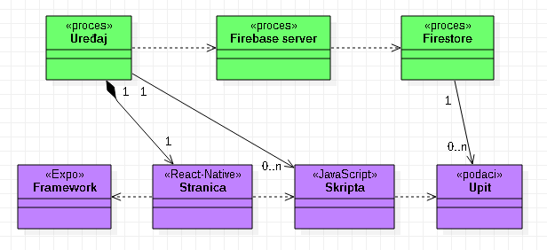

Uređaj
Uređaj je proces koji izvršava funkcionalnost aplikacije za prikaz generisanih React Native stranica. Uređaj u jednom trenutku može da prikazuje samo jednu stranicu. Na uređaju se izvršavaju JavaScript skripte koje generišu React Native stranice i upite za Firestore bazu podataka.

Firebase server
Firebase server je proces koji izvršava funkcionalnost opsluživanja zahteva prispelih sa više uređaja.

Firestore
Firestore je proces koji izvršava funkcionalnost sistema za upravljanje bazama podataka. Ovaj proces može konkurentno da prihvati određen broj upita, izvrši ih nad bazom podataka i vrati rezultate procesu koji je upite postavio.

Pogled na raspoređivanje sistema
Pogled na raspoređivanje sistema prikazuje različite fizičke čvorove za najopštiju konfiguraciju sistema. Fizičkim čvorovima koji predstavljaju procesore vrši se dodeljivanje identifikovanih procesa.
Na sledećoj slici dat je UML dijagram raspoređivanja Organeeztec sistema.
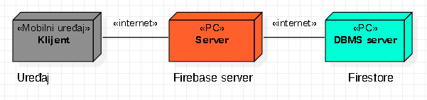

Klijent
Pristup Organeeztec aplikaciji se obavlja preko klijenata – mobilnih uređaja. Za povezivanje između klijenta i Servera koristi se Internet infrastruktura tako da nema ograničenja u pogledu lokacije klijenta.

Server
Računari na kojima se izvršava Firebase server opslužuje više klijenata koji pristupaju preko Interneta.

DBMS server
DBMS server je računar na kome se izvršava Firestore proces koji realizuje funkcionalnost sistema za upravljanje bazama podataka.

Pogled na implementaciju sistema
Pogled na implementaciju prikazuje različite aspekte bitne za implementaciju sistema. U slučaju Organeeztec aplikacije ovaj odeljak sadrži model domena, šemu baze podataka i prikaz komponenti sistema razvrstanih u ranije identifikovane pakete.

Model domena
Model domena za koji se Organeeztec aplikacija projektuje je ilustrovan UML dijagramom klasa. U njemu su prikazane domenske klase, neki od njihovih atributa, kao i veze koje se mogu identifikovati između njih.
Model domena predstavlja osnovu za projektovanje baze podataka, ali i identifikaciju nekih od komponenti koje će biti implementirane.
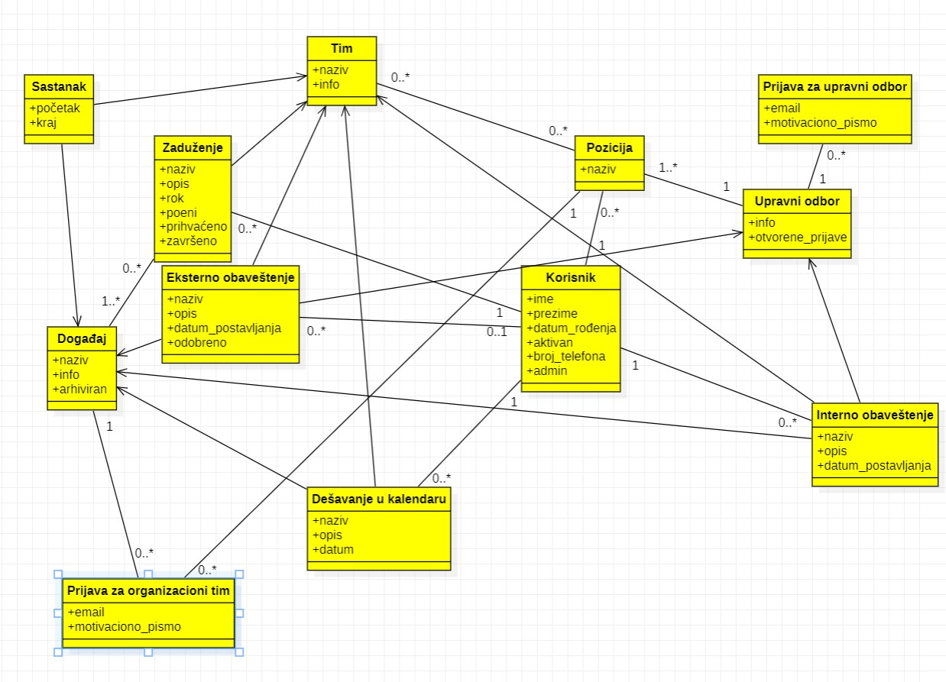

Šema baze podataka
Detaljna šema baze podataka je prikazana na sledećem dijagramu.
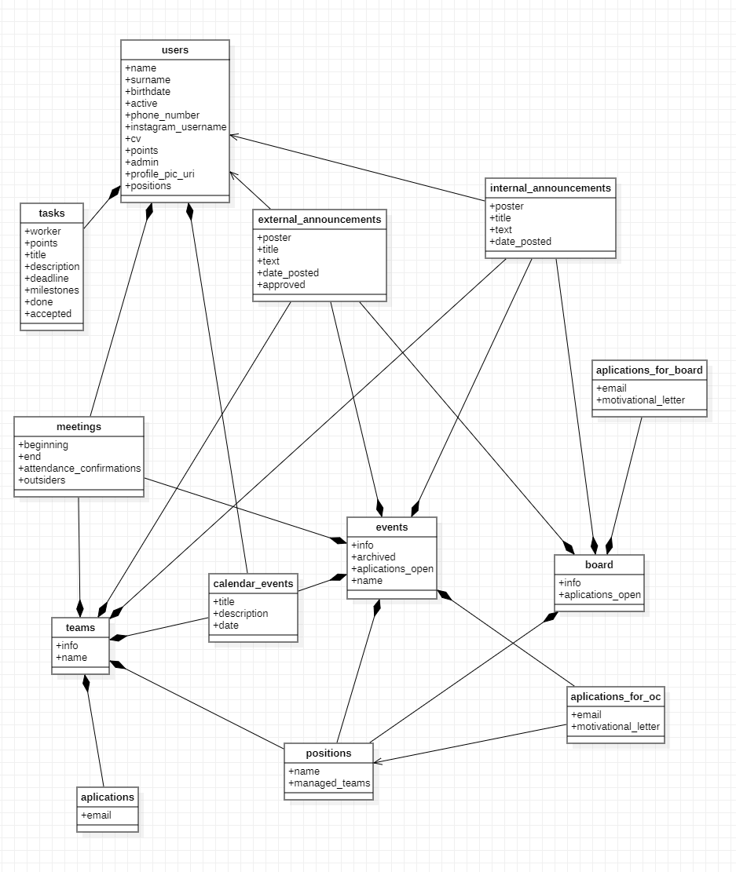

Komponente sistema
Komponente sistema Organeeztec aplikacije su JavaScript skripte čiji će pregled biti dat po arhitekturnim slojevima. Za ilustraciju će biti korišćeni UML dijagrami komponenti, ali i dijagrami klasa.

Komponente korisničkog interfejsa
Dizajn korisničkog interfejsa je obuhvaćen sledećim komponentama:
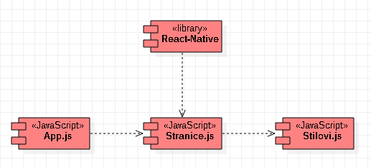
Komponenta App.js predstavlja centar sistema i generiše ekrane aplikacije u zavisnosti od trenutnih parametara.
Komponenta Stranice.js je generalizacija JavaScript fajlova koji se koriste za opisivanje React Native komponenti koje čine ekrane aplikacije.
Komponenta Silovi.js predstavlja generalizaciju JavaScript fajlova koji opisuju izgled različitih ekrana aplikacije.
Komponenta React-Native predstavlja eksternu biblioteku koja se koristi za kreiranje stranica.

Komponente aplikacione logike
Komponente koje realizuju domen problema se uključuju isključivo preko App.js komponente korisničkog interfejsa. Na sledećem dijagramu su prikazane komponente ovog sloja i njihove međusobne zavisnosti:
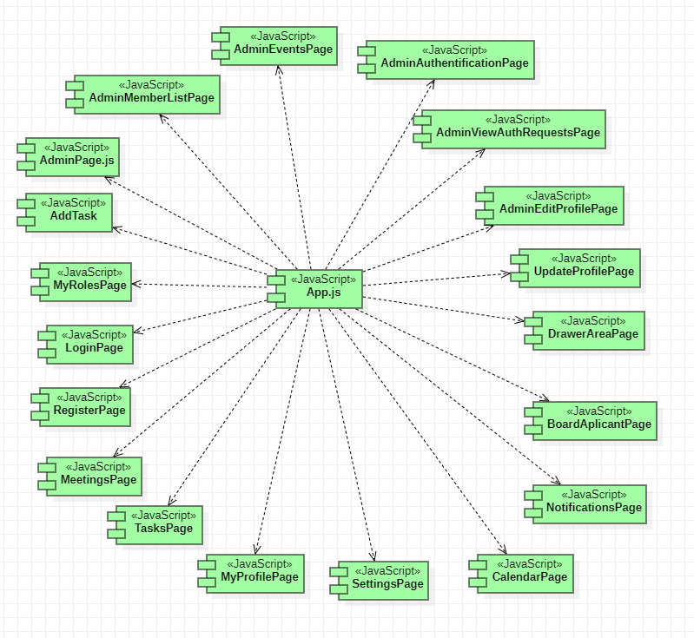
Pregled funkcija svake komponente:
- RegisterPage – stranica za registrovanje novog korisnika
- LoginPage – stranica za prijavljivanje korisnika
- MyRolesPage – stranica sa ulogama korisnika
- AddTask – stranica za dodavanje novog zaduženja
- AdminPage – stranica za admina
- AdminMemberListPage – stranica na kojoj admin može da vidi listu svih članova
- AdminEventsPage – stranica na kojoj admin može da ažurira događaje
- AdminAuthentificationPage – stranica na kojoj admin može da pregleda zahteve za autentifikaciju
- AdminViewAuthRequestsPage – stranica na kojoj admin može da obriše ili prihvati zahtev za autentifikaciju
- AdminEditProfilePage – stranica na kojoj admin može da ažurira profil korisnika
- UpdateProfilePage – stranica na kojoj korisnik može da ažurira svoj profil
- DrawerAreaPage – stranica na kojoj korisnik može da pregleda događaje
- BoardApplicantPage – stranica na kojoj korisnik može da se prijavi za poziciju u upravnom odboru
- NotificationsPage – stranica na kojoj korisnik može da pregleda obaveštenja
- CalendarPage – stranica na kojoj korisnik može da pregleda aktivnosti u kalendaru
- SettingsPage - podešavanja korisnika
- MyProfilePage – stranica profila korisnika
- TasksPage – stranica za pregled zaduženja
- MeetingsPage – stranica za pregled sastanaka

Komponente za pristup podacima
Pristup bazi podataka je u potpunosti zatvoren u funkcije koje su definisane u okviru JavaScript skripta firebase_functions.js. Pomenuti skript se uključuje na početku App.js-a, tako da su sve funkcije za pristup podacima dostupne svim komponentama.
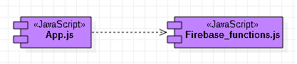
Na sledećem UML dijagramu klasa pobrojane su funkcije za pristup podacima iz baze:
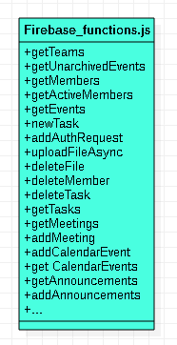
Navedene funkcije obavljaju sledeće zadatke:
- getTeams – vraća timove iz baze podataka
- getEvents – vraća sve događaje u bazi podataka
- getUnarchivedEvents – vraća događaje iz baze podataka koji nisu arhivirani
- getMembers – vraća sve članove
- getActiveMembers – vraća sve aktivne članove iz baze podataka
- newTask – upisuje novo zaduženje u bazu podataka
- addAuthRequest – upisuje novi zahtev za autentifikaciju u bazu podataka
- uploadFileAsync – uploaduje fajl u bazu podataka
- deleteFile – briše fajl iz baze podataka
- deleteMember - briše člana
- deleteTask - briše zaduženje iz baze podataka
- getTasks - vraća zaduženja iz baze podataka
- getMeetings - vraća sastanke iz baze podataka
- addMeeting – upisuje novi sastanak u bazu podataka
- addCalendarEvent – upisuje novo dešavanje u bazu podataka
- getCalenarEvents - vraća dešavanja iz baze podataka
- getAnnouncements - vraća obaveštenja iz baze podataka
- addAnnouncements – upisuje novo obaveštenje u bazu podataka
- … - ostale funkcije

Performanse
Izabrana arhitektura softvera podržava zahteve u pogledu broja korisnika koji mogu simultano pristupati sistemu i vremena odziva za pristup bazi podataka specificirane u zahtevima u pogledu performansi [5]:
- Sistem će da podrži do 1000 simultanih pristupa korisnika aplikaciji.
- Vreme potrebno za pristupanje bazi podataka u cilju izvršenja nekog upita ne sme da bude veće od 10 sekundi.
Zahtevane performanse su zadovoljene izborom tehnologija na kojima će sistem biti razvijen i definisane hardverske platforme [5].

Kvalitet
Izabrana arhitektura softvera podržava zahteve u pogledu dostupnosti i srednjeg vremena između otkaza specificirane u zahtevima u pogledu pouzdanosti [5]:
- Organeeztec aplikacija će biti dostupna 24 časa dnevno, 7 dana u nedelji. Vreme kada nije dostupna ne sme da pređe 20%.
- Srednje vreme između dva sukcesivna otkaza ne sme da padne ispod 80 sati.

